Коллекционирование как способ познавательной активности дошкольников
В любом возрасте дети пытливы и любознательны, задают взрослым множество вопросов. Особенно о тех вещах, которые им интересны, кажутся для них необычными.
С возрастом, накоплением объема информации об окружающем, потребность ребенка в новых впечатлениях постоянно возрастает. Однако возможности ребенка пока еще невелики, и он может удовлетворить эту потребность только при помощи взрослого.

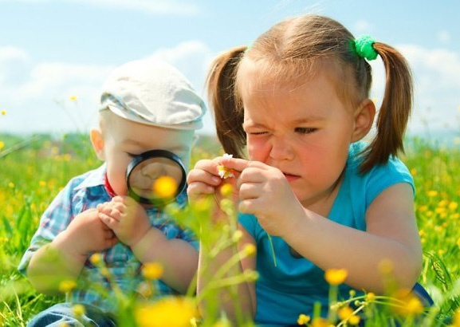

Современные исследования педагогов и психологов, направленные на изучение различных аспектов обучения детей дошкольного возраста, показывают, что продуктивность интеллектуального развития детей в целом зависит не только от того, как организован процесс обучения, передача им знаний, но и от обратной связи в этом двухстороннем процессе - от позиции самого ребенка, его активности. Совершенно очевидно, что результат познавательной активности тогда выше, когда налицо психологически и педагогически правильное и наиболее целесообразное соединение в этом процессе активности педагога и ребенка.

В педагогическом словаре познавательная активность определяется как деятельностное состояние личности, которое характеризуется стремлением к учению, умственному напряжению и проявлению волевых усилий в процессе овладения знаниями.
Наряду с направлением изучения познавательных интересов и познавательной активности в психолого-педагогической литературе можно выделить еще одно направление, особенно интересное для нас: исследования, направленные на прослеживание взаимосвязей между познавательной активностью и познавательной деятельностью детей. Анализ психолого-педагогических исследований проблемы формирования у детей познавательного отношения к окружающему позволяет говорить о том, что это понятие включает в себя деятельностный компонент.
Мая Ивановна Лисина и Алексей Михайлович Матюшкин разделяют точку зрения, что познавательная активность есть состояние готовности к познавательной деятельности, то состояние, которое предшествует деятельности и порождает ее.

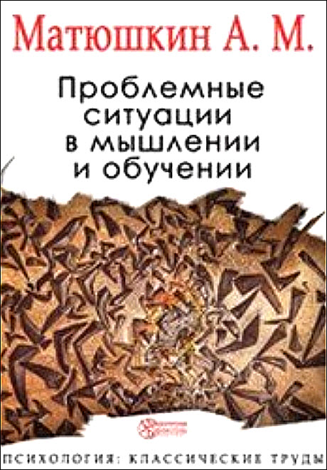

Для формирования познавательной активности старших дошкольников интерес представляет такое направление, как коллекционирование.
Почему именно коллекционирование стало темой моего изучения, исследования, объектом нашей совместной деятельности, нашим общим с детьми увлечением?
- Во-первых, это одно из естественных, ярко проявляемых дошкольниками направлений деятельности. В детях всегда заложена страсть к собирательству, а еще точнее, к поиску. У большинства она потом исчезает, но некоторые проносят её через всю жизнь.

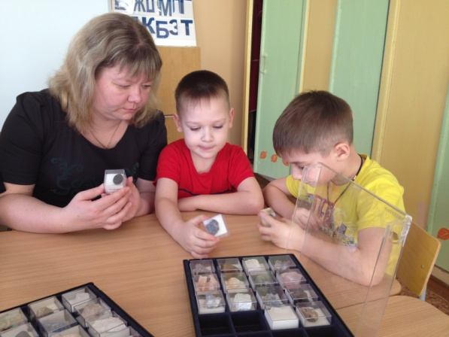

- Во-вторых, коллекционирование имеет огромные возможности для развития детей. Оно расширяет кругозор детей, развивает их познавательную активность. В процессе коллекционирования сначала происходит процесс накопления знаний, далее получаемая информация систематизируется и формируется готовность к осмыслению окружающего мира. Предметы коллекций придают своеобразие игровому, речевому и художественному творчеству, активизируют имеющиеся знания. В процессе коллекционирования у дошкольника развиваются внимание, память, умение наблюдать, сравнивать, анализировать, обобщать, выделять главное, комбинировать.
Что же такое коллекционирование?
Толковый словарь определяет коллекционирование, как «систематизированное собирание однородных предметов, представляющих научный, художественный, литературный и т.п. интерес».
Коллекционирование – одно из древнейших увлечений человека, которое всегда связывалось с собиранием предметов, не имеющих прямого практического использования, но вызывающих к размышлению.
Первобытные люди собирал медвежьи или волчьи клыки, перья, позже
люди стали собирать монеты, марки, книги, открытки, живопись. С коллекционирования начинается приобщение ребенка к миру маленьких тайн, их открытий.

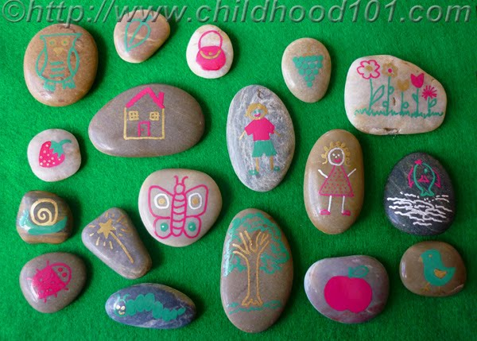

1. Актуальность
В настоящее время педагогические коллективы дошкольных образовательных учреждений интенсивно внедряют в работу инновационные технологии и методы. Поэтому основная задача педагогов дошкольного учреждения – выбрать методы и формы организации работы с детьми, инновационные педагогические технологии,
которые оптимально соответствуют поставленной цели развития личности.
Современные педагогические технологии в дошкольном образовании
направлены на реализацию федеральных государственных образовательных стандартов дошкольного образования. Принципиально важной стороной в
педагогической технологии является позиция ребенка в воспитательно-
образовательном процессе, отношение к ребенку со стороны взрослых.
Взрослый в общении с детьми придерживается положения: «Не рядом, не над
ним, а вместе!». Его цель - содействовать становлению ребенка как личности.
Сегодня хочется затронуть такой метод исследовательской
деятельности, как коллекционирование, который можно использовать при
реализации образовательной области "Познание".

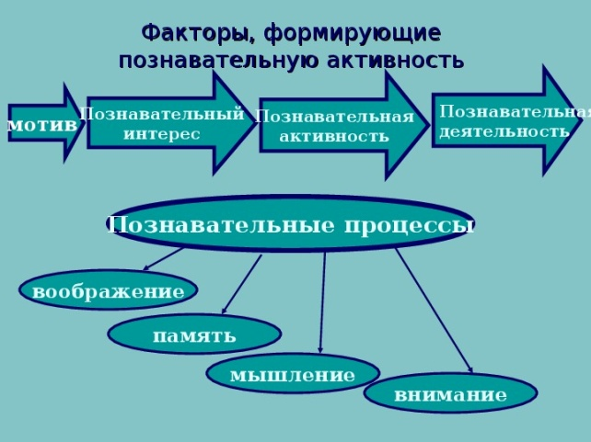

2. Цель: познакомить с методом коллекционирования как способом развития познавательной активности дошкольников.
3. Задачи:
- развивать эмоционально-познавательное отношение к окружающему миру;
- закреплять умения детей наблюдать, сравнивать, анализировать, обобщать, выделять главное;
- развивать творческий потенциал воспитанников;
- пополнять предметно-развивающую среду материалами коллекционирования;
- организовать детско-взрослое сообщество по интересу.
-познакомить с особенностями коллекционирования.
- расширить представления о возможностях коллекционирования в
образовательной деятельности ДОО.

Значение коллекционирования
Коллекционирование имеет неоценимое значение для развития
познавательных способностей дошкольников. Задача взрослых - не
только увлечь малыша идеей создания коллекции, но и всячески помогать
ему в этом. Поскольку польза от такого рода деятельности неоспорима и
неоценима.
Во-первых: Познавательно-исследовательская деятельность - это одно
из естественных, ярко проявляемых дошкольниками направлений
деятельности. В детях заложена природой тяга к собирательству, а еще
точнее, к поиску.
Во-вторых: В процессе коллекционирования развиваются внимание,
память, мышление, умение наблюдать, сравнивать, анализировать, обобщать,
выделять главное, комбинировать. Коллекционирование расширяет
кругозор детей, развивает их познавательную активность, развиваются
способности ребенка.
В-третьих: позволяет ребенку активно взаимодействовать с другими детьми и взрослыми, создает доброжелательную атмосферу в группе детского сада и в семье.
В четвертых: Коллекционирование украшает нашу жизнь, делает ее
полнее и разнообразнее.

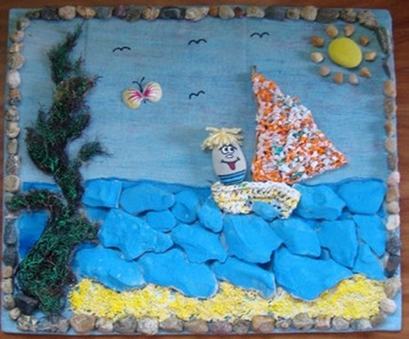
Коллекционирование – это вариант свободного проявления ребенком собственных желаний, проявлений, замыслов. Реализация принципа индивидуализации на уровне каждого воспитанника возможна при наличии у него культуры выбора. В дошкольном возрасте можно говорить только о начальном этапе формирования культуры выбора. Выбор темы коллекционирования детьми во многом зависит от профессионализма воспитателя и педагогической культуры родителей.
Коллекции способствуют формированию:
- умения наблюдать, сравнивать, анализировать и делать выводы;
• формировать умение классифицировать, группировать, обобщать;
• развивать познавательный интерес и потребности, любознательность;
• расширять кругозор воспитанников;
• формировать бережное отношение к хранению коллекций;
• обогащать и активизировать словарь детей;
• активизировать участие родителей в образовательном процессе;
Ожидаемые результаты:
• Сформированность представлений детей об объектах окружающего
мира по теме коллекций;
• Проявление у детей активности, инициативности, творческих
способностей в различных видах детской деятельности;
• Проявление активности родителей в образовательном процессе (по
созданию и презентации коллекций детей);
• Повышение уровня удовлетворенности родителей организацией
образовательного процесса.
В дошкольном возрасте коллекционирование проходит свой путь
развития.
В младшем возрасте у детей наблюдается чистое «собирательство»,
которое лежит в основе будущего коллекционирования. Ярких проявлений
индивидуальности нет, но при этом хорошо просматривается половая
принадлежность.
В среднем дошкольном возрасте ребенок формирует коллекцию по
интересам;
В старшем дошкольном возрасте с развитием индивидуальных
познавательных интересов детское увлечение приобретает вид
коллекционирования. Ребенок собирает, изучает, систематизирует
интересующие объекты, многократно возвращается к ним, любуется,
рассматривает, демонстрирует.
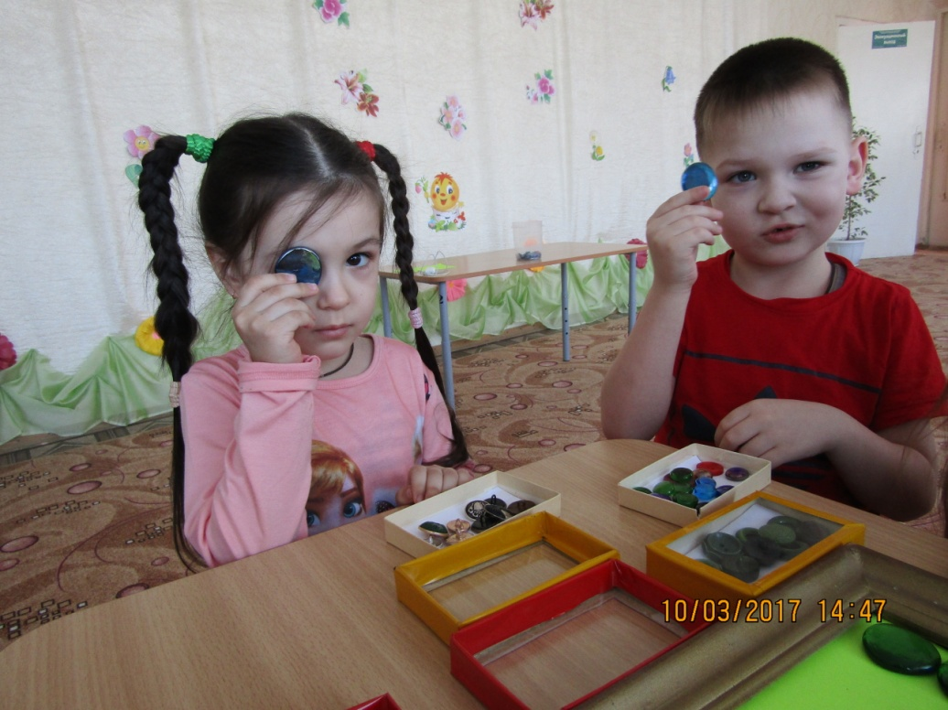

Коллекции доступные для дошкольников могут быть самыми
разнообразными. Выделяют следующие группы коллекций:
Коллективные (групповые) – это коллекции, собранные в группе с
помощью воспитателей, детей и родителей. Инициатором групповых
коллекций выступает педагог.
Домашние - это коллекции собранные дома или с помощью родителей.
Хранятся они дома и дети приносят их в детский сад для временной
выставки.
Индивидуальные – это детские «сокровищницы», в них собраны самые
разнообразные вещи, причем каждая из этих вещей имеет огромную
ценность и значимость для ребенка.
Индивидуальные коллекции определяются разными мотивами, поэтому
можно условно выделить несколько видов коллекций: эмоциональные,
познавательные, социальные.
Эмоциональные коллекции – наиболее распространённые в жизни
дошкольника, отмечаются активным началом и быстрым угасанием
интереса к коллекции. Главное – эффективно использовать эмоциональную коллекцию, закрепив в сознании и душе ребенка состояние радости,
удовлетворения от процесса познания.
Познавательные коллекции отражают устойчивые познавательные
интересы конкретных детей. Поэтому данные коллекции стабильны по
тематике, связано это с углублением, расширением конкретной темы.
(«Камни», «Удивительный мир ракушек»).
Социальные коллекции – Совпадение интересов детей, совместные
обсуждения и разговоры, игры, обмен экспонатами. При этом происходит
взаимообогащение как социальной, так и познавательной сферы детей, что
очень важно.
Временные - это коллекции, собранные на определенные темы, на
короткое время. К временным коллекциям можно отнести сезонные
коллекции на темы: «Золотая осень», «Подарки Снежной Королевы», что
помогает детям лучше запомнить признаки времен года. Особую ценность
имеют коллекции декоративно-прикладного искусства.
Длительные – это коллекции природного материала, бумаги, тканей,
фантиков, открыток, фотографий и т.д., экспонаты которых можно трогать,
нюхать, рассматривать. С экспонатами можно играть, это очень привлекает
детей.
Представлю шаги реализации технологии культурных практик – коллекционирование. Реализация проекта проходит в три этапа.
1 этап – подготовительный: накопление запаса конкретных представлений о коллекционировании у детей и родителей; индивидуальные беседы с детьми по выявлению интересов и потребностей.
Непременным условием для реализации ребенка в данной деятельности, я старалась создать такую атмосферу, где дети чувствовали себя свободно, раскрепощено, комфортно, только тогда они могут творить. Важнейшим условием развития познавательной активности является комплексное и системное использование методов и приемов.
Прежде чем начать работу с детьми я познакомила родителей с данной проблемой. Сначала с помощью анкетирования был выявлен уровень педагогической компетентности родителей в области детского коллекционирования, анализ которого показал: лишь незначительная часть родителей занимаются или занимались коллекционированием (марки, монеты, открытки, значки, товары народного творчества, картины, статуэтки). При этом родители отмечали, что их детям интересно что-то «собирать»: в основном это игрушки от киндер-сюрпризов; фантики; наклейки; модели жуков, автомобилей, собачек, лошадей.

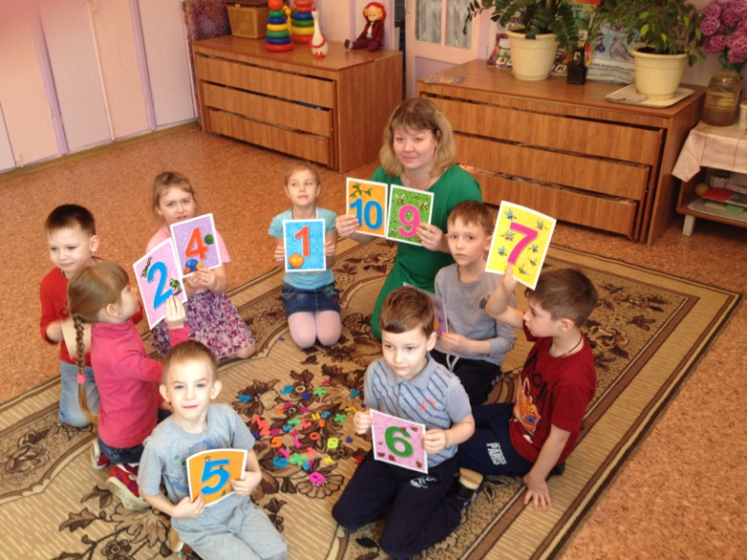
Создавая условия, направленные на развитие познавательных интересов, потребностей и способностей старших дошкольников, акцент уже стал делаться не столько на содержательной стороне материала, сколько на способах овладения им, на организации деятельности детей по его усвоению, что имеет первостепенное значение для развития интеллектуальных и творческих способностей каждого из них.

- 2 этап – основной: организация и осуществление детской продуктивной деятельности как совместной с воспитателем, так и совместной с родителями;
Летом, находясь в отпуске, я начала собирать необычную коллекцию морских камешков (камешки, которые похожи на фигурки животных, с необычными вкраплениями).
Когда я их показала детям, они принялись искать камешки на участке детского сада и приносили из дома. Дети стали мне говорить о необычности этих камешков (по цвету, форме), просили взять их в нашу коллекцию. Мы вместе с детьми обсуждали, где был найден предмет, чем он их заинтересовал, на что похож. Предложила детям рассказать о своих находках другим детям, в итоге мы вышли на описательный рассказ.

Родители заинтересовались нашей затеей. Так совместными усилиями в группе появилась коллекция камней, минералов. Собирая коллекцию, дети становились внимательнее к мелочам и узнавали о простых вещах гораздо больше, чем другие. У ребят возникало множество вопросов. Почему камни разного цвета? Как они образуются? Где можно встретить тот или иной камень в природе? На эти и другие вопросы дети получали ответы в беседах «Что мы знаем о камнях», «Нужен ли камень человеку», «Драгоценные камни». В процессе опытов с камнями ребята экспериментальным путем узнали о свойствах камней (тонет-не тонет, прочность камней, меняет ли камень цвет, как вода камень точет). С интересом юные коллекционеры слушали сказки Павла Бажова «Серебряное копытце», «Малахитовая шкатулка». Коллекцию камней превращали в забавные поделки. Использовали гладкие ровные камни в продуктивной деятельности детей: «Нарисуй на камне сказочных персонажей», «Напечатай узор», составь картину и изображения на пластилине и тесте, создай объемные конструкции («пирамидка», «гусеница»), выложи из мелких камешек мозаичные изображения.

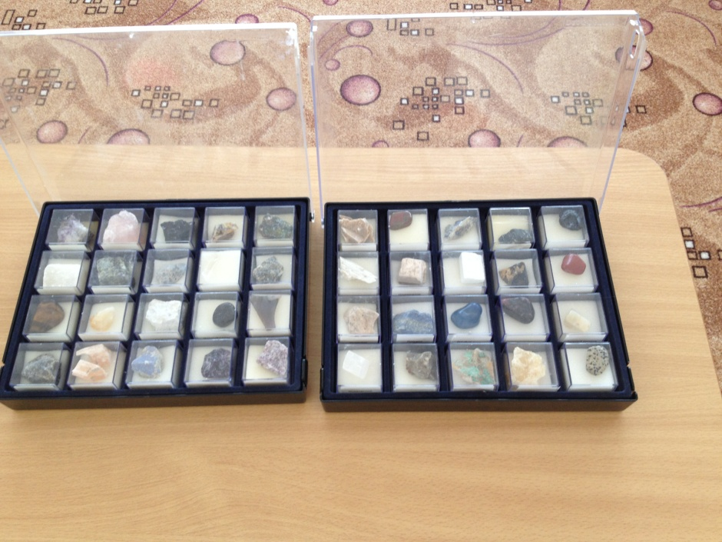
Изучая тему «Одежда», принесла образцы разных тканей (шерстяную, шелковую, фланелевую), рассказала о назначении ткани: из нее шьют одежду. Рассматривая ткани, группировали: платяная, рубашечная, для верхней одежды. Предложили родителям вместе с детьми подобрать соответствующую ткань и сшить одежду для куклы.
Рассматривая одежду, обратила внимание на то, что одежда не может быть без застежки, что может быть застежкой? (веревочка, иголка, шнурок и т. д.).
Появилась необходимость познакомить детей с историей происхождения пуговиц, принесла несколько пуговиц. На следующий день, по моей просьбе, дети и родители принесли пуговицы. Так мы начали собрать коллекцию пуговиц.
Этот материал я использую в игровой деятельности: Дидактические игры: «На что похожа пуговица?», «Найди пару», «Чудесный мешочек», «Составь картинку», «Одень куклу на прогулку», «Подбери правильно», «Сосчитай-ка», «Подбери по цвету», сюжетно-ролевые игры: «Семья», «Магазин», «Ателье». Интересно провести экспериментально-поисковую деятельность: дети рассматривают пуговицы под лупой, знакомятся с качествами и свойствами материалов, из которых сделаны пуговицы (прозрачность, вес, прочность, фактура).
С целью поддержания интереса к собиранию коллекции и расширения кругозора об экспонатах использовали разнообразные формы работы в различных видах деятельности: двигательная, игровая, продуктивная, коммуникативная, трудовая, познавательно-исследовательская, музыкально-художественная, чтение художественной литературы.
Родители быстро включились в работу по созданию коллекций, активно помогали детям в сборе экземпляров и информации о собранном материале.
3 этап – заключительный: организация выставок коллекций; выставок творческих работ детей; презентация отдельных экспонатов коллекций или коллекции в целом.
Результатом нашей работы стали разнообразные коллекции: «Мир морей и океанов», «Мир насекомых», «Мир камней и минералов», «Путешествие в мир Динозавров», «Бабочки», «Пуговичка», «Дикие и домашние животные» Все коллекции были очень содержательными, и мы предложили детям организовать сюжетно-ролевую игру «Выставка». Это предложение было встречено детьми с энтузиазмом. В процессе подготовки выставки, детьми были изготовлены афиши, пригласительные билеты, придумывались рассказы о своих экспонатах.

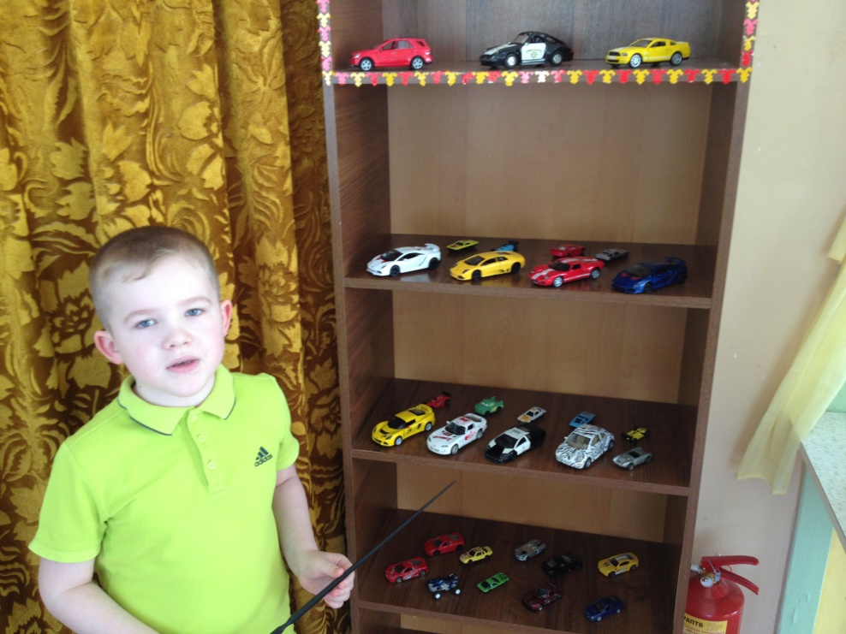
Дети - экскурсоводы с увлечением рассказывали и показывали экспонаты выставки коллекции: насекомые, бабочки, дельфины, камни. В глазах родителей был виден неподдельный интерес к увлечениям наших воспитанников, чувство гордости и радости переполняло сердца взрослых. Мнение было единодушным: данная форма работы дает очень многое детям и взрослым, в первую очередь расширяет кругозор детей, углубляет и систематизирует знания, так необходимые для обучения в школе, так же дети стали любознательными, активными, все больше интересовались новым, неизвестным в окружающем мире, задавая все больше вопросов. В процессе коллекционирования дети принимали заинтересованное участие в образовательном процессе.
Результат исследовательской работы:
У воспитанников появился интерес к видам деятельности: познавательно-исследовательской, коллекционированию. Они стали активны и любознательны, развили умение общаться между собой, закрепили умение действовать по схеме, пользоваться предметами, появилось желание интересоваться неизвестным в окружающем мире.
В очень увлекательной форме, разумно организованное коллекционирование воспитывает культуру познания, развивает познавательные умения, формирует у детей представления о значимости коллекций. В процессе коллекционирования использовались методы и приемы, ориентированные на развитие у детей умений замечать новое, неизвестное, задавать вопросы. Коллекционирование повышает продуктивность интеллектуальной деятельности дошкольников за счет формирования способности анализировать, сравнивать, обобщать, учитывать причинно-следственные отношения, исследовать, систематизировать свои знания, обосновывать собственную точку зрения. Поддержка детской активности, исследовательского интереса и любопытства могут стать движущей силой развития интеллекта и важным фактором воспитания личности.

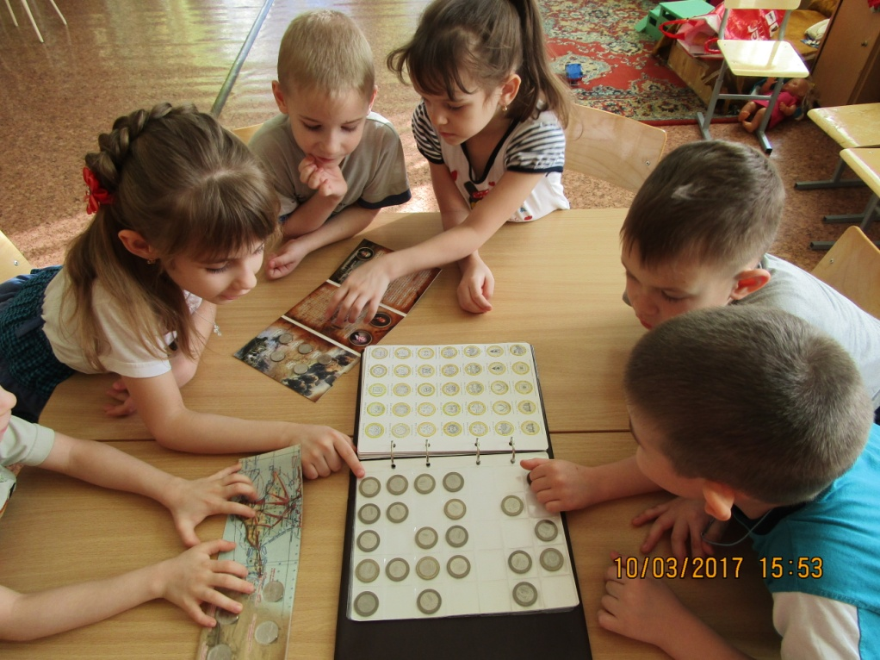
Когда дошкольник начинает демонстрировать свою эмоциональную вовлеченность, выступает с предложениями и новыми идеями, то можно считать, что познавательная активность сформировалась.
Таким образом, анализ полученных результатов достоверно показывает, что работа по коллекционированию, является эффективным средством развития познавательной активности дошкольников.

